**пермский**

**политех**

ЛЫСЬВЕНСКИЙ ФИЛИАЛ



[www.lf.pstu.ru](http://www.lf.pstu.ru)

Лицензия № 2243 от 30.06.2016 (бессрочная), государственная аккредитация № 2748 от 24.01.2018 г.

**Предлагаем обучение по программам дополнительного профессионального образования**

**Технические направления (диплом о профпереподготовке):**

**Профессиональная**

**переподготовка:**

* Охрана труда и техносферная безопасность,
* Электроэнергетика и электротехника,
* Промышленное и гражданское строительство,
* Информационные технологии и программирование.

**Повышение квалификации (удостоверение о повышении квалификации):**

* Оператор станков с ЧПУ,
* Испытатель электрических машин и аппаратов,
* Пожарно-технический минимум,
* Компьютерная грамотность,
* WEB-дизайн.

**Социально-экономическое, гуманитарное, педагогическое направления (диплом о профпереподготовке):**

**Профессиональная**

**переподготовка:**

* Информационные системы в экономике,
* Экономика и управление на предприятии,
* Правовое обеспечение финансово­хозяйственной деятельности,
* Государственное и муниципальное управление,
* Помощник руководителя, офис-менеджер,
* Педагогика и психология. **Повышение квалификации (удостоверение о повышении квалификации):**
* Техника эффективных продаж,
* Инженерный маркетинг.

и другие программы по заявкам предприятий и организаций (более 50 программ)

Образовательные программы составлены с учетом всех требований, видов деятельности и трудовых функций по каждой отдельной специальности в соответствии с Профессиональными стандартами и утверждены работодателями. Это гарантирует компетентность Слушателя по окончании обучения и позволяет сотруднику и организации в целом пройти проверку надзорных органов и избежать штрафных санкций.

**Лысьвенский филиал Пермского Политеха**

г. Лысьва, ул. Ленина, д. 2, каб. 209, 212, тел./факс 8 (34249) 6-12-55, e-mail: [dpo@lf.pstu.ru](mailto:dpo@lf.pstu.ru), [pts@lf.pstu.ru](mailto:pts@lf.pstu.ru) <http://lf.pstu.ru/>.

**Система качества образования сертифицирована "РУССКИМ РЕГИСТРОМ"**



[www.lf.pstu.ru](http://www.lf.pstu.ru)

**пермский**

**политех**

ЛЫСЬВЕНСКИЙ ФИЛИАЛ



Лицензия № 2243 от 30.06.2016 (бессрочная), государственная аккредитация № 2748 от 24.01.2018 г.



**Документы об образовании Пермского Политеха**

**Преимущества обучения в Лысьвенском филиале Пермского Политеха:**



**Более 200 востребованных**

**образовательных**

**программ**



**100% гарантия качества**

**на все наши услуги**

**Прием на программы профессиональной переподготовки и дополнительного образования, согласованные с потенциальными работодателями**

С нами успешно сотрудничают более 80 предприятий и организаций, среди них:

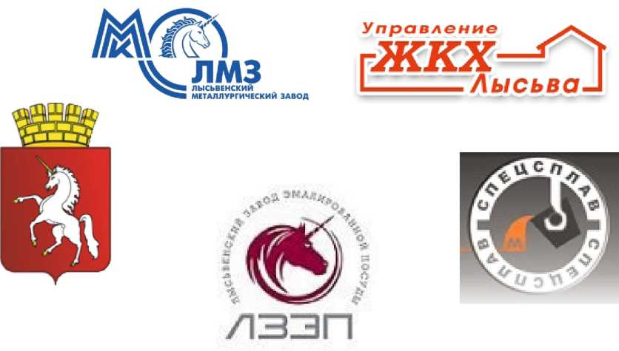

**Администрация г. Лысьвы**

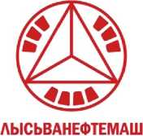

**Лысьвенский филиал Пермского Политеха**

г. Лысьва, ул. Ленина, д. 2, каб. 209, 212, тел./факс 8 (34249) 6-12-55, e-mail: [dpo@lf.pstu.ru](mailto:dpo@lf.pstu.ru), [pts@lf.pstu.ru](mailto:pts@lf.pstu.ru) <http://lf.pstu.ru/>.

**Система качества образования сертифицирована "РУССКИМ РЕГИСТРОМ"**

